МИНИСТЕРСТВО ЗДРАВООХРАНЕНИЯ РОССИЙСКОЙ ФЕДЕРАЦИИ

Внимательно прочитайте эту инструкцию перед тем, как начать использование этого лекарственного препарата, так как в ней содержится важная для Вас информация.
- Сохраните инструкцию, она может потребоваться вновь.
- Если у Вас возникли вопросы, обратитесь к врачу.
- Этот лекарственный препарат назначен лично Вам, и его не следует передавать другим лицам, поскольку он может причинить им вред даже при наличии тех же симптомов, что и у Вас.
- Если у Вас возникли любые побочные эффекты (в том числе не перечисленные в этой инструкции), обратитесь к Вашему лечащему врачу.

ИНСТРУКЦИЯ
по применению лекарственного препарата для медицинского применения
СТАЛОРАЛЬ «Аллерген пыльцы березы»

Регистрационный номер:
Торговое название: СТАЛОРАЛЬ «Аллерген пыльцы березы»
Группировочное название: аллергены деревьев пыльцевые
Лекарственная форма: капли подъязычные

Состав
В 10 мл содержится:
Активный компонент:
Экстракт аллергена из пыльцы березы 10 ИР/мл*, 300 ИР/мл
Вспомогательные вещества:
натрия хлорид 590 мг, глицерол 5800 мг, маннитол 200 мг, вода очищенная до 10 мл.

* ИР/мл – Индекс Реактивности – биологическая единица стандартизации.

Описание
Прозрачный раствор от бесцветного до темно-желтого цвета.

Фармакотерапевтическая группа: МИБП-аллерген

Код АТХ: V01AA05

Фармакологические свойства
Точный механизм действия аллергена при проведении аллергенспецифической иммунотерапии (АСИТ) полностью не изучен.
АСИТ приводит к изменению иммунного ответа Т-лимфоцитов с последующим увеличением уровня специфических антител (IgG₄ и/или IgG₁ и, в некоторых случаях, IgА) и снижением уровня специфических IgE. Вторичным и, возможно, более поздним иммунным ответом является иммунная девиация с изменением иммунного ответа специфических Т-клеток.

Показания к применению
Аллергенспецифическая иммунотерапия (АСИТ) показана пациентам с аллергической реакцией 1 типа (IgE опосредованная), проявляющейся в виде ринита, конъюнктивита, риноконъюнктивита, легкой или среднетяжелой формы бронхиальной астмы сезонного характера, имеющим повышенную чувствительность к пыльце березы.
Иммунотерапию можно проводить взрослым и детям с 5-летнего возраста.

Противопоказания
- Повышенная чувствительность к любому из вспомогательных веществ, входящих в состав препарата;
- Активные формы тяжелых иммунодефицитов или аутоиммунных заболеваний;
- Злокачественные новообразования;
- Неконтролируемая или тяжелая бронхиальная астма (объем форсированного выдоха менее 70 %);
- Воспалительные заболевания слизистой оболочки полости рта (эрозивно-язвенная форма красного плоского лишая, изъязвления слизистой оболочки полости рта, микозы слизистой оболочки полости рта);
- Терапия бета-блокаторами.

Применение при беременности и в период грудного вскармливания
Беременность
Не существует клинических данных о применении препарата во время беременности.
Не следует начинать АСИТ во время беременности.
Если беременность наступила в течение первого этапа лечения, то следует прекратить терапию. Если беременность наступила в период поддерживающей терапии, врач должен оценить возможную пользу АСИТ, исходя из общего состояния пациентки.
Не сообщалось о побочных действиях при использовании АСИТ у беременных женщин.
Грудное вскармливание
Не существует клинических данных о применении препарата во время грудного вскармливания. Данные о выделении активного вещества с грудным молоком отсутствуют. Тем не менее, не рекомендуется начинать курс АСИТ в период грудного вскармливания. Решение о продолжении курса АСИТ во время грудного вскармливания следует принимать после оценки соотношения риска и пользы.

Способ применения и дозы
Эффективность АСИТ выше в тех случаях, когда лечение начато на ранних сроках заболевания.
Безопасность и эффективность лечения у детей младше 5 лет не установлены.
Дозы и схема лечения
Дозирование препарата и схема лечения одинаковы для всех возрастов, но может быть изменена в зависимости от индивидуальной реактивности пациента.
Лечащий врач корректирует дозирование и схему лечения в соответствии с возможными симптоматическими изменениями у пациента и индивидуальной реакцией на препарат.
Лечение целесообразно начинать не позднее, чем за 2-3 месяца до предполагаемого сезона цветения, и продолжать в течение всего периода цветения.
Лечение состоит из двух этапов: начальной терапии (наращивание дозы) и поддерживающей терапии (прием поддерживающей дозы).
1. Начальную терапию начинают с ежедневного приема препарата в дозировке
10 ИР/мл (флакон с голубой крышкой) с одного нажатия на дозатор и постепенно увеличивают дозу до 5 нажатий. Одно нажатие на дозатор составляет около 0,2 мл препарата.
Далее переходят к ежедневному приему препарата в дозировке 300 ИР/мл (флакон с фиолетовой крышкой), начиная с одного нажатия и постепенно увеличивая количество нажатий до оптимального (хорошо переносимого пациентом). Первый этап продолжается 9 дней. В течение этого периода достигается максимальная доза, индивидуальная для каждого пациента (от 2 до 4 нажатий ежедневно препарата в дозировке 300 ИР/мл), после чего переходят ко второму этапу.

Рекомендуемая схема начального курса АСИТ:
День | Дозировка препарата | Количество нажатий на дозатор | Доза, ИР
1 | 10 ИР/мл  (флакон с голубой крышкой) | 1 | 2
2 |  | 2 | 4
3 |  | 3 | 6
4 |  | 4 | 8
5 |  | 5 | 10
6 | 300 ИР/мл  (флакон с фиолетовой крышкой) | 1 | 60
7 |  | 2 | 120
8 |  | 3 | 180
9 |  | 4 | 240

2. Поддерживающая терапия постоянной дозой с использованием препарата в дозировке 300 ИР/мл.
Оптимальную дозу, достигнутую на первом этапе начальной терапии, продолжают принимать на втором этапе поддерживающей терапии.
Рекомендуемая схема приема – от 2 до 4 нажатий на дозатор ежедневно или 4 нажатия
3 раза в неделю. Предпочтительным является ежедневный прием препарата, так как он связан с лучшей приверженностью к лечению, чем применение 3 раза в неделю.
Длительность лечения
Аллергенспецифическую иммунотерапию рекомендуется проводить в течение 3-5 лет.
Если при проведении лечения улучшение не наступило в период первого сезона цветения, следует пересмотреть целесообразность проведения АСИТ.
Способ применения
Перед применением препарата убедитесь, что:
- не истек срок годности;
- используется флакон нужной дозировки.
Препарат рекомендуется принимать натощак в течение дня.
Препарат следует капать непосредственно под язык с помощью дозатора и держать в подъязычной области в течение 2 минут, после чего проглатывать.
Детям рекомендуется применять препарат с помощью взрослых.
Для обеспечения безопасности и сохранности препарата флаконы герметично закрыты пластиковыми крышками и завальцованы алюминиевыми колпачками.
При первом использовании откройте флакон следующим образом:

1) Оторвите у флакона цветную пластиковую крышку.
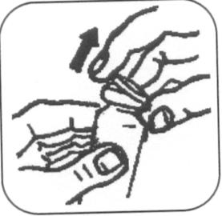
2) Потяните за металлическое кольцо, снимая до конца алюминиевый колпачок.
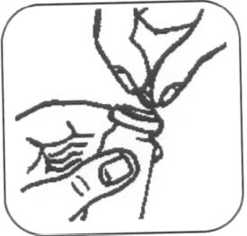
3) Извлеките резиновую пробку.
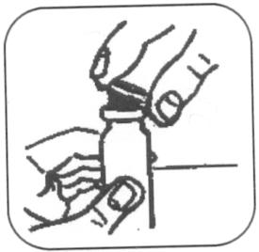
4) Извлеките из защитной упаковки дозатор. Поставьте флакон на плоскую поверхность и, крепко взяв его одной рукой, защелкните дозатор на флаконе, нажав другой рукой на верхнюю поверхность дозатора.
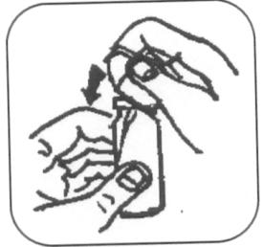
5) Уберите защитное кольцо фиолетового цвета.
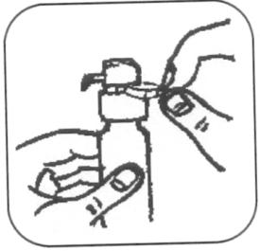

6) Сильно нажмите на дозатор 5 раз над раковиной. После пяти нажатий дозатор выдает необходимое количество препарата.
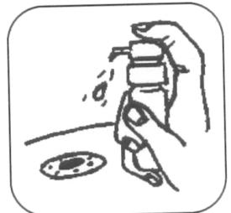
7) Поместите наконечник дозатора в рот под язык. Сильно нажмите на дозатор столько раз, сколько предписал Вам врач, чтобы получить нужное количество препарата. Подержите препарат под языком в течение 2 минут.
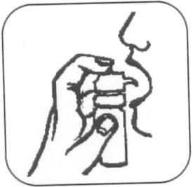
8) После использования протрите наконечник дозатора и наденьте защитное кольцо. Необходимо поместить флакон с надетым дозатором в холодильник сразу после применения.
При последующем применении следует убрать защитное кольцо и выполнить
пункты 7 и 8.
Перерыв в приеме препарата
Если пропуск в приеме препарата составил менее одной недели, рекомендуется продолжать лечение без изменений.
Если пропуск в приеме препарата составил более одной недели, рекомендуется провести лечение снова с одного нажатия на дозатор, используя флакон с той же дозировкой препарата (как до перерыва), и затем увеличить количество нажатий, согласно схеме начального этапа терапии до оптимальной хорошо переносимой дозы.

Побочное действие
Возможные побочные реакции сгруппированы по системам и органам и по частоте возникновения: очень часто (≥1/10), часто (≥1/100 до <1/10), нечасто (≥1/1000 до <1/100), редко (≥1/10000 до <1/1000), очень редко (<1/10000).
Как любое лекарственное средство СТАЛОРАЛЬ «Аллерген пыльцы березы» может вызвать у некоторых пациентов побочные реакции.
Во время лечения могут возникать как местные, так и общие побочные реакции. Данные реакции могут возникать в начале терапии и в дальнейшем в процессе лечения.
Следует немедленно прекратить прием препарата и обратиться к врачу при появлении следующих симптомов: тяжелые аллергические реакции с быстрым развитием таких симптомов, как сильный зуд или сыпь, затрудненное дыхание, боль в животе, симптомы, связанные с падением артериального давления (головокружение, обморок).
Переносимость дозы препарата может изменяться в зависимости от состояния пациента.
В случае возникновения побочных реакций необходимо обратиться к врачу для пересмотра терапии. Возможно проведение предварительного лечения противоаллергическими препаратами, снижающими частоту и тяжесть побочных реакций.
Со стороны крови и лимфатической системы: редко – увеличение лимфатических узлов.
Со стороны иммунной системы: нечасто – гиперчувствительность; редко – реакции по типу сывороточной болезни.
Со стороны нервной системы: нечасто – парестезия; редко – головная боль.
Со стороны органа зрения: часто – зуд в глазах; нечасто – конъюнктивит.
Со стороны органа слуха и лабиринтные нарушения: часто – зуд ушей.
Со стороны дыхательной системы, органов грудной клетки и средостения: часто – раздражение в горле, отек глотки, волдыри в области ротоглотки, ринит, кашель;
нечасто – обострение астмы, диспноэ, дисфония, назофарингит.
Со стороны желудочно-кишечного тракта: часто – отек губ, отек языка, зуд в полости рта, отек ротовой полости, парестезия полости рта, дискомфорт в области рта, стоматит, нарушение работы слюнных желез, тошнота, рвота, боль в животе, диарея; нечасто – боль в полости рта, гастрит, спазм пищевода.
Со стороны кожи и подкожной клетчатки: часто – зуд, покраснение; нечасто – крапивница; редко – экзема.
Со стороны костно-мышечной системы и соединительной ткани: редко – боль в суставах, боль в мышцах.
Общие расстройства и нарушения в месте введения: редко – астения, повышение температуры тела.
Пострегистрационный опыт применения: сухость губ, изменение вкусовых ощущений, отек ротоглотки, отек гортани, ангионевротический отек, головокружение, анафилактический шок, эозинофильный эзофагит.
Если у Вас появились любые из указанных в инструкции побочные эффекты или Вы заметили любые другие побочные эффекты, не указанные в инструкции, сообщите об этом врачу.
Передозировка
В случае превышения предписанной дозы риск возникновения побочных эффектов и степень их тяжести возрастает, что требует симптоматического лечения.

Взаимодействие с другими лекарственными средствами
Возможно одновременное применение с препаратами для симптоматического лечения аллергии (антигистаминные препараты и/или назальные кортикостероиды).
Следует соблюдать осторожность при назначении и проведении специфической иммунотерапии пациентам, принимающим трициклические антидепрессанты и ингибиторы моноаминоксидазы (МАО), так как применение эпинефрина для купирования возможных аллергических реакций у таких пациентов может привести к опасным для жизни побочным реакциям.
Вакцинацию можно проводить без перерыва в лечении только после консультации с врачом.

Особые указания
Пациенты должны информировать врача о любых сопутствующих заболеваниях или при ухудшении текущего аллергического заболевания.
В случае необходимости перед началом проведения АСИТ следует стабилизировать симптомы аллергии соответствующей терапией. Лечение должно быть отложено при наличии тяжелых клинических симптомов аллергического заболевания к моменту начальной терапии препаратом.
При возникновении аллергических симптомов необходимо использовать такие препараты, как глюкокортикостероиды, антигистаминные препараты и β2-адреномиметики.
АСИТ должна назначаться с осторожностью пациентам, принимающим трициклические антидепрессанты, ингибиторы МАО.
При воспалительных процессах в полости рта (микозы, афты, повреждение слизистой оболочки полости рта, выпадение зубов или хирургические операции в полости рта, включая удаление зубов) следует прервать терапию препаратом до полного излечения.
Было сообщено о случаях возникновения эозинофильного эзофагита, связанного с сублингвальной иммунотерапией. Если при лечении препаратом СТАЛОРАЛЬ «Аллерген пыльцы березы» возникают тяжелые или стойкие симптомы со стороны верхнего отдела пищеварительной системы, включающие нарушение глотания или боли в груди, терапию препаратом СТАЛОРАЛЬ «Аллерген пыльцы березы» следует прервать и обратиться к врачу. Лечение может быть возобновлено только после консультации врача.
1 флакон с препаратом содержит 590 мг натрия хлорида (в 10 мл препарата). Это следует учитывать для пациентов, находящихся на диете со сниженным потреблением соли, в особенности у детей.
Во время поездок следует следить, чтобы флакон находился в вертикальном положении. Флакон должен находиться в коробке с защитным кольцом на дозаторе.

Влияние на способность управлять транспортными средствами, механизмами
Препарат не оказывает влияния на способность к управлению транспортными средствами и механизмами.

Форма выпуска
Капли подъязычные 10 ИР/мл, 300 ИР/мл.
По 10 мл аллергена с содержанием 10 ИР/мл и 300 ИР/мл в стеклянных флаконах вместимостью 14 мл, закрытых резиновыми пробками, завальцованных алюминиевыми колпачками с пластиковыми крышками цвета голубого (10 ИР/мл) и фиолетового
(300 ИР/мл).
Комплект состоит: 1 флакон с аллергеном 10 ИР/мл, 2 флакона с аллергеном 300 ИР/мл и тремя дозаторами или 2 флакона с аллергеном 300 ИР мл и двумя дозаторами или
5 флаконов с аллергеном 300 ИР/мл и пятью дозаторами в пластиковой коробке с Инструкцией по применению.

Условия хранения
Хранить при температуре от 2 до 8 ºС.
Хранить в недоступном для детей месте.

Условия транспортирования
Транспортировать при температуре от 2 до 8 ºС.

Срок годности
36 месяцев.
Не применять по истечении срока годности.

Условия отпуска
По рецепту.
Юридическое лицо, на имя которого выдано регистрационное удостоверение, и производитель
Сталлержен, Франция
92160 АНТОНИ,
6 рю Алексис де Токвиль.
Организация, принимающая претензии потребителей
ООО «Сталлержен Восток»
125130, Россия, г. Москва, Старопетровский пр-д, д. 7А, стр. 25, подъезд 2, эт.2, офис 1
Тел.: 8 (495) 252-10-87.

